TP : **Doser les anticorps produits lors d’une vaccination pour déterminer la nécessité d’un rappel de vaccination**

|  |  |  |
| --- | --- | --- |
| **Mise en situation et recherche à mener** | | |
| Un individu adulte, se promenant, s’est écorché la jambe sur une vieille clôture rouillée abandonnée dans les herbes hautes sur le bord du chemin de randonnée. Il a été vacciné contre le tétanos lorsqu’il était enfant mais il ne se souvient pas de la date du dernier rappel.  On cherche à savoir si cet individu est encore immunisé contre la toxine responsable du tétanos ou s’il doit de nouveau être vacciné. | | |
| Ressources | | |
| **Doc 1 : Le tétanos : origine et vaccination**  Le tétanos est une infection aiguë due aux toxines (= substances toxiques) produites par une bactérie, le *Clostridium tetani*.  Cette bactérie présente dans les déjections animales et dans le sol peut pénétrer dans l’organisme via une plaie cutanée et y produire des toxines.  Disséminées dans la circulation générale, les toxines entraînent rapidement une atteinte neuromusculaire avec des contractures, des spasmes musculaires et des convulsions.  Pour prévenir cette maladie, un vaccin d’une efficacité et d’une innocuité quasiment parfaites, existe depuis plus de 60 ans.  Ce vaccin antitétanique, obligatoire, n’offre pas de protection directement contre la bactérie tétanique, qui en soi n'est pas une menace, mais contre la toxine. Il se compose d'une forme inactivée de cette toxine.  Après une primovaccination, des rappels tous les 10 ans sont recommandés.  Un sujet est considéré comme protégé contre le tétanos lorsque son taux d'anticorps **est ≥ 0,1 UI par ml**  UI=Unité internationale : unité de mesure de la quantité d'une substance basée sur l'activité biologique de la substance. | **Doc 2 : Dosage d’anticorps par le test Elisa**  Le test ELISA permet de déterminer la présence d’anticorps spécifiques d’un antigène donné dans un sérum.  Les antigènes contre lesquels les anticorps sont dirigés sont disposés au fond d’un puits (alvéole).  Le sérum testé est déposé dans le puits : Si les anticorps recherchés sont effectivement présents dans le sérum, ils reconnaissent les antigènes et restent fixés dessus.  Une solution d’anticorps anti-anticorps recherchés est déposée ensuite dans le puits. Ces anticorps de détection sont fixés à une enzyme qui catalyse une réaction colorée (bleue) en présence d’un substrat incolore. Si les anticorps recherchés sont effectivement présents dans le sérum, les anticorps de détection restent fixés dessus et l’ajout du substrat incolore entraîne la coloration (bleue) du puits.  Un test Elisa comporte plusieurs phases de lavages permettant d’éliminer les molécules qui ne sont pas retenues au fonds des puits.  **L’intensité de la coloration est proportionnelle à la concentration d’anticorps présents : plus la concentration d’anticorps est élevée, plus la coloration (bleue) est intense**. | **Matériel disponible :**  - Matériel permettant la réalisation d’un test Elisa (verrerie, produits…)  - Une barrette de plusieurs puits au fond desquels sont fixées les toxines tétaniques (= antigènes injectés lors de la vaccination contre le tétanos)  - Sérum X de l’individu à tester  - Sérum témoin T d’un individu qui n’est plus immunisé  - 6 solutions d’anticorps anti-toxine tétanique de concentrations différentes et connues  **Principe du test ELISA**14: Le test ELISA - BiOutilsUne image contenant texte, Police, capture d’écran, nombre  Description générée automatiquement |

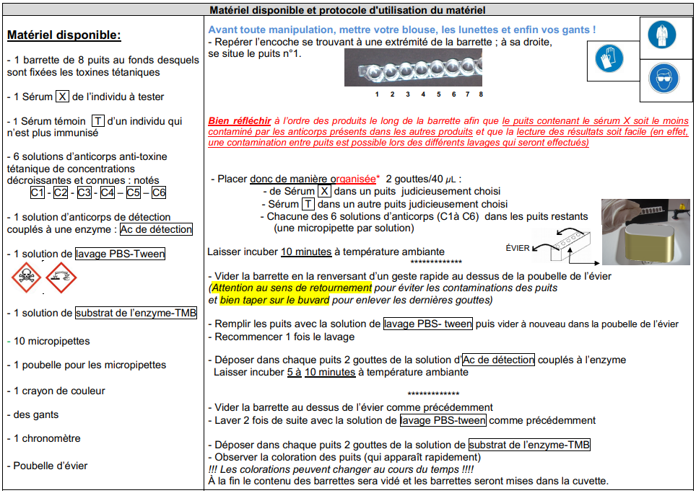

**matériel disponible**:

-1barette de 8 puits au fond desquelles sont fixées les toxines tétaniques

-1 sérum **X** de l'individu à tester

-1 serum témoin **T** d'un individu qui n'est pas immunisé

-6 solutions d'Ac anti toxine tétaniques de concentrations décroissantes et connues notées C1,C2 ;C3,C4,C5, C6

-1 solution d'anticorps de détection noté **D** couplés à une enzyme =ac de détection

-1solution de lavage PBS-Tween

(à manipuler avec précaution)

-1 solution de substrat de l'enzyme-TMB noté **S**

-1 micropipette de 50 microlitres

-10 cônes

-1 poubelle

-des gants

-un chronomètre

Nom : Prénom : Classe :

**Doser les anticorps produits lors d’une vaccination pour déterminer la nécessité d’un rappel de vaccination**

**Fiche réponse**

|  |
| --- |
| **Étape A : Concevoir une stratégie pour résoudre une situation problème et Mettre en œuvre un protocole de résolution pour obtenir des résultats exploitables** |
| **Etape A 1 :** Proposer une démarche d’investigation permettant de déterminer si cet individu est encore immunisé contre la toxine responsable du tétanos ou s’il doit de nouveau être vacciné, c'est-à-dire faire un rappel.  *On attend du candidat qu’il dise ce qu’il fait pour répondre au problème, comment il le fait et les résultats qu’il attend.*  **Etape A 2 :** Mettre en œuvre le protocole fourni, afin de répondre au problème posé. Pendant les temps d’attente des résultats (2 x 10 min), commencer l’étape B 1.  **M’appeler pour vérifier les résultats.** |

|  |
| --- |
| **Étape B : Présenter les résultats pour les communiquer et les exploiter pour répondre au problème.** |
| **Etape B 1 :** Traiter les données obtenues à l’issue du test Elisa pour les communiquer.  1/ sur une fiche réponse, indiquez sous chaque puit de la barrette représentée le produit testé qu’il contient  2/ observez les résultats : dès que les colorations apparaissent, les comparer rapidement car au bout de quelques minutes , les différences s’estompent.  **Etape B 2 :** Exploiter les résultats pour déterminer si l’individu est encore immunisé contre la toxine responsable du tétanos ou s’il doit de nouveau être vacciné, c'est-à-dire faire un rappel. |